Инструкция по применению
Instruction manual
на медицинское изделие:
Medical device:

«Набор комбинированных тестов на антитела к коронавирусной болезни 2019 (IgM/IgG) LOT 20200407»

«Coronavirus Disease 2019 antibody (IgG IgM) Combined Test Kit»

1. Введение.

Коронавирусы принадлежат к обширному семейству coronaviridae; они являются оболочечными, одноцепочечными вирусами с положительным геномом. Диаметр коронавирусов составляет 80-120 нм. Вирус подразделяют на виды α, β и γ. При этом только виды коронавирусов подгрупп α и β опасны для млекопитающих. Коронавирус подгруппы γ опасен только для птиц. Коронавирусы передаются в основном при непосредственном контакте через секреты или через аэрозоли и капли. В то же время, имеются данные о возможности передачи вируса через фекалии или пищевой тракт.

К настоящему времени известны 7 видов коронавирусов человека, которые вызывают респираторные заболевания. Клиническими симптомами заболевания, вызванного инфекцией SARS-CoV-2 (COVID-19), являются повышенная температура и слабость, сопровождающиеся сухим кашлем и затрудненным дыханием (одышкой), которые быстро переходят в угрожающую пневмонию и дыхательную (в том числе острую) недостаточность. Жизнеугрожающими проявлениями инфекции являются дистресс-синдром, септический шок, полиорганная недостаточность, тяжелые нарушения кислотно-щелочного равновесия, и т.п.

В общем случае организм отвечает на инфекцию коронавирусом синтезом антител IgM и IgG. При этом антитела IgM появляются уже в течение 1-ой недели от начала инфекции, достигая пика через 2-3 недели. Напротив, антитела IgG появляются позднее (в среднем через 14 дней от начала инфекции) и достигают пика через 5 недель. При этом они могут сохраняться в организме в течение 6 месяцев или даже несколько лет. Время выздоровления в 4 или более раз больше, чем время достижения пика титра IgG. Длительность снижения уровня IgG в крови также является важным диагностическим признаком степени инфицирования пациента.

2. Наименование медицинского изделия.

Набор комбинированных тестов на антитела к коронавирусной болезни 2019 (IgM / IgG) LOT 20200407 (далее – Набор).

3. Назначение медицинского изделия

3.1. Назначение

Набор предназначен для иммунохроматографического экспресс-анализа для качественного определения антител IgM и IgG к SARS-CoV-2 в цельной крови, в сыворотке или плазме человека у лиц с клинической симптоматикой респираторного заболевания с подозрением на инфекцию COVID-19 и у лиц, не имеющих признаков простудного заболевания и не являющихся контактными с больными COVID-19.

3.2. Показания

Показанием к применению набора является необходимость проверки на наличие антигенов коронавируса в организме человека. Набор предназначен для применения во всех регионах страны для всех слоев населения.

3.3. Противопоказания

При использовании по назначению и в соответствии с настоящей инструкцией противопоказаний к применению Набора нет.

3.4. Возможные побочные действия

Побочных действий при применении Набора не существует.

3.5. Информация о потенциальных потребителях медицинского изделия.

Применения Набора – это дополнительный способ выявления COVID-19 у предположительно инфицированных пациентов, помимо исследования нуклеиновых кислот, который может значительно увеличить точность диагностики COVID-19. Только для профессиональной диагностики in vitro в условиях лечебно-профилактических учреждений.

Потенциальный потребитель: медицинский работник со средним и (или) высшим медицинским или высшим биологическим образованием (врач-лаборант, лаборант).

Перед применением набора персоналу необходимо внимательно изучить Инструкцию по применению данного изделия.

4. Описание принципа работы.

Набор является качественным иммунным тестом, использующим принцип бокового потока для выявления IgM и IgG антител к коронавирусу в сыворотке, плазме и цельной крови человека. В тесте применяют моноклональные анти-человеческие антитела IgM и IgG, которые располагают раздельно на тест-кассете в реакционных областях, маркированных контрольными линиями.

При выполнении анализа, образцы взаимодействуют с рекомбинантными антигенами коронавируса, которыми мечены латексные частицы. Реакционная смесь мигрирует по тест-кассете и реагирует с антителами IgM и/или IgG, окрашивая одну или обе контрольные линии. Окраска одной из двух или обеих контрольных линий означает положительный результат на коронавирус. Кроме того, при правильном выполнении теста окрасится еще одна, контрольная, линия на тест-кассете (внутренний контроль тест-набора).

5. Меры предосторожности.

1. Набор предназначен только для наружного использования.

2. Утилизировать после использования. Набор не может быть использован больше одного раза.

3. Не использовать набор после истечения срока годности.

4. Не использовать набор, если герметичная упаковка проколота или не герметична.

5. Анализ выполнять в спецодежде, маске и одноразовых перчатках, так как исследуемые образцы могут содержать возбудители инфекций.

6. Перед выполнением тестов изучите указания по работе с набором, которые изложены в инструкции по применению.

7. Набор предназначен для диагностики in vitro исключительно в медицинских учреждениях.

8. Упаковки тест-набора распечатывайте не раньше, чем перед непосредственным проведением теста.

9. Надлежащее хранение проб и их транспортировка являются критическими для успешного выполнения теста.

10. Все пробы (образцы) следует считать потенциально опасными. Обращаться с ними следует так же, как и с инфицированными материалами.

Результат теста может быть ненадежным, если: истек срок годности или недействителен; реагент, загрязнен пылью с воздуха; образец не обрабатывается чисто; реагент смешивают или используют с реагентами третьей стороны.

Исследуемые образцы должны рассматриваться как биологически опасный и инфекционный материал, который заведомо или с высокой степенью вероятности содержит жизнеспособные микроорганизмы, которые достоверно или предположительно вызывают заболевания человека. Обращайтесь аккуратно с пробами, при работе с ними надевайте перчатки, защищенные очки и халат.

6. Состав медицинского изделия.

Набор комбинированных тестов на антитела к коронавирусной болезни 2019 (IgM / IgG) LOT 20200407
Состав:

1. Тест-кассета – 25 шт.
2. Пипетка одноразовая – 25 шт.

3. Буфер раствор – 2 шт.

4. Инструкция по применению.

6.1. Описание состава изделия

Все значения имеют допустимые отклонения ±10%, если не указанно иное.

Тест-кассета состоит из одной тест-полоски, заключенной в пластиковый корпус с защитным колпачком.

Материал корпуса тест-кассеты: АБС-пластик.

Габаритные размеры ДхШхВ: 70х20х7 мм.

Масса: 3 г.

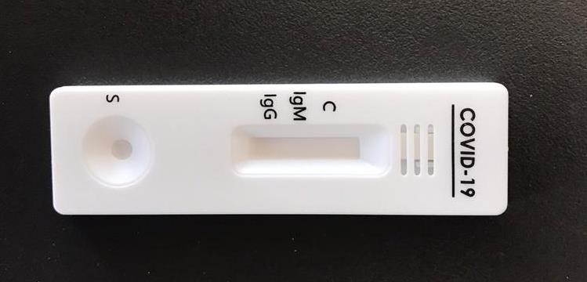

Рисунок 1. Тест-кассета
Пипетка одноразовая предназначена для забора сыворотки, плазмы или цельной крови (не контактирует с телом человека при пробоотборе).

Материал пипетки одноразовой: пластик

Длина: 80 мм.

Масса: 0,4 г.
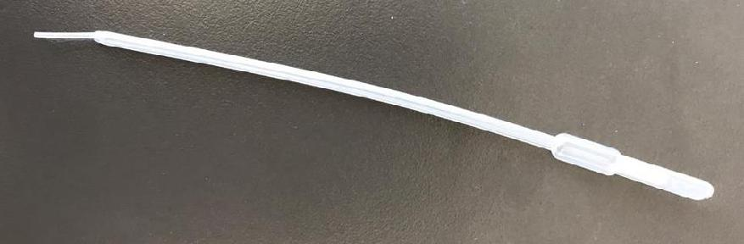
Рисунок 2. Пипетка.

Буфер раствор с определенной ионной силой и проводимостью, который может разбавлять кровь и формировать поток оболочки, обеспечивая стабильную среду.
Материал флакона: пластик

Высота флакона: 50 мм.

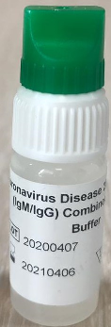
Масса: 3 г.

Рисунок 3. Буфер раствор

Инструкция по применению (на бумажном носителе, на русском языке)

7. Способ применения.

Оборудование и материалы, необходимые при работе с изделием (не входят в состав изделия):

1. Секундомер (таймер).
2. Контейнер для проб.
3. Одноразовые перчатки.
4. Центрифуга (только для плазмы крови).
5. Ланцеты (для взятия пробы цельной крови из пальца).

Анализируемые образцы крови и используемые тесты перед проведением анализа должны быть от +10 до +30^{о}С.

Перед тестированием все компоненты набора (тест-кассета, пробы и буферный раствор) должны быть комнатной температуры.

Образцы сыворотки или плазмы могут содержать осадок, который мешает прохождению реакции – такие образцы следует центрифугировать при 3000 об./мин в течение 30 мин.

Применение:

1. Вскройте упаковку, разрывая ее вдоль надреза. Извлеките изделие из упаковки.
2. В лунку для образца (S) поместите 10 мкл сыворотки или плазмы крови или 20 мкл (1 капля) цельной крови из пробы пациента, после чего добавьте туда около 80 мкл (примерно 2-3 капли) буферного раствора и включите секундомер (таймер).
3. Положите изделие на ровную, чистую, сухую, неабсорбирующую поверхность.
4. Проверьте результат через 5-10 минут. Следите за появлением цветных (одной, двух, или трех) линий. Подождите 10-15 минут и определите наличие/отсутствие цветных линий. После 15-ой минуты тестирования результаты недействительны.

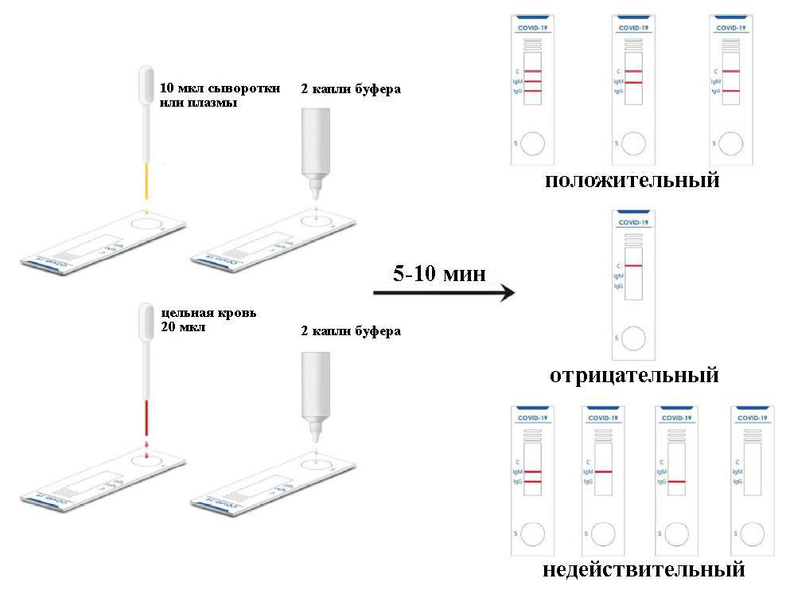

Описание результатов теста

На рисунке выше показаны варианты окрашивания тест-кассеты:
Вариант 1.
- IgG-положительный результат соответствует окрашенным линиям IgG и контроля (C). Это означает, что тест-набор выявил антитела коронавируса-IgG в анализируемой пробе (т.е. пациент инфицирован вирусом).

- IgM-положительный результат соответствует окрашенным линиям IgM и контроля (C). Это означает, что тест-набор выявил антитела коронавируса-IgM в анализируемой пробе (т.е. пациент инфицирован вирусом).
− IgG- и IgM-положительные результаты соответствуют окрашенным линиям IgG, IgM, и контроля (C). При этом интенсивность окраски линий не обязана быть одинаковой. Результат означает, что тест-набор выявил антитела коронавируса-IgG и коронавируса-IgM в анализируемой пробе (т.е. пациент инфицирован вирусом).
Вариант 2.
− Отрицательный результат соответствует окраске только контрольной линии С. Цветные линии, соответствующие антителам обоих видов (IgG и IgM) не проявляются.
Вариант 3.
− Недействительный результат получается в том случае, когда на тест-кассете не появляется контрольная линия С.

Условия применения

Эксплуатация набора допускается при следующих условиях:
- Температура: от + 10 до + 30ºC;

- Относительная влажность: 0 - 80 %;

- Атмосферное давление: от 840 до 1060 гПа.

8. Контроль качества.

Набор комбинированных тестов на антитела к коронавирусной болезни 2019 (IgM / IgG) LOT 20200407 содержит агент внутреннего положительного контроля. Этот агент проявляет себе в виде красной линии положительного контроля С, расположенной дальше по тест-кассете от лунки с пробой (S) по сравнению с областями определения обоих видов иммуноглобулинов.

Появление красной контрольной линии означает наличие пробы в лунке S достаточного объема и подтверждает корректность процедуры тестирования.

Отсутствие фоновой окраски вокруг всех трех областей расположения потенциально окрашиваемых линий является индикатором отрицательного внутреннего контроля.

Если тест работает правильно, то фоновая окраска в указанных областях либо полностью отсутствует (цвет фона белый), либо становится бледно-розовой, не мешающей различить красные индикаторные линии.

В данный набор не входит внешний агент контроля качества. Однако, в соответствии рекомендациям надлежащей лабораторной практики (GLP), желательно тестировать и внешние (положительные и отрицательные) контроли.

9. Ограничения при использовании.

Набор комбинированных тестов на антитела к коронавирусной болезни 2019 (IgM / IgG) LOT 20200407 предназначен для диагностики in vitro исключительно в медицинских учреждениях. Эта диагностика является только качественной. Данный набор не предназначен для количественного определения концентрации антител к коронавирусу.

Точность определения наличия/отсутствия антител IgM/IgG к коронавирусу в значительной степени определяется всеми этапами взятия пробы. Дефекты в процессах забора биологического образца, транспортировки, хранения, подготовки к анализу, а также повторные циклы замораживания-размораживания оказывают негативное влияние на качество тестирования.

Подобно результатам всех диагностических тестов, результаты рассматриваемого теста на выявление антител к коронавирусу должны быть сопоставлены с клинической картиной заболевания и с эпидемиологическими данными, доступными для лечащего врача.

При получении отрицательных результатов с помощью Набора рекомендуется расширить диагностическую базу и тем самым снизить вероятность ложно-негативного диагноза путем проверки наличия/отсутствия в пробах фрагментов РНК этого вируса или с помощью анализа пробы культуральными методами идентификации вирусов.

Следует учитывать, что положительный результат тестирования на наличие антител к коронавирусу не исключает комбинированную инфекцию с другим патогеном.

10. Аналитические характеристики.

10.1. Состав буфер раствора.

Вещество | Концентрация
Хлорид натрия | 8,775 г/л
Гидрофосфат натрия | 7,1 г/л
Казеин | 5 г/л

Физические характеристики буфер раствора:

Физическое состояние: Жидкость;

Цвет: Бесцветная;

Запах: Без Запаха;

Взрывчатые свойства: Продукт не имеет взрывчатых свойств;
PH значение при 25℃: 7,5±0,5;

Удельный вес: 1,0 г/мл;

Вязкость: Нет данных;

Температура кипения: Нет данных;

Температура замерзания / плавления: Нет данных;

Растворимость: Водорастворимый;

Воспламеняемость: Продукт не загорается спонтанно.

10.2. Состав тест-кассеты

Вещество |  |  |  | Концентрация
Антитело | анти-человеческое | IgM | мышиное | 0,22 ммоль/л
моноклональное
Антитело | анти-человеческое | IgG | мышиное | 800 МЕ/л
моноклональное
Антитело анти-куриное IgY козье поликлональное |  |  |  | 0,1 моль/л
Рекомбинантный белковый антиген S нового |  |  |  | 0,240 моль/л
коронавируса

Физические характеристики тест-кассеты:

Запах: Без Запаха;

Взрывчатые свойства: Продукт не имеет взрывчатых свойств;

Удельный вес: Нет данных;

Температура плавления: Нет данных;

Растворимость: Нет данных.

Воспламеняемость: Продукт не загорается спонтанно.

10.3. Чувствительность и специфичность.

При использовании цельной крови:

Диагностическая чувствительность: 92,0% (95% ДИ 74,0-99,0%)

Диагностическая специфичность: 100,0% (ДИ 95% 86,2-100,0%)

При использовании сыворотки крови:

Диагностическая чувствительность: 100,0% (ДИ 95% 86,2-100,0%)

Диагностическая специфичность: 100,0% (ДИ 95% 86,2-100,0%)

При использовании плазмы крови:

Диагностическая чувствительность: 100,0% (ДИ 95% 86,2-100,0%)

Диагностическая специфичность: 100,0% (ДИ 95% 86,2-100,0%).

Время проведения анализа – 5-10 минут.

10.4. Оценка перекрестной реактивности

Ниже представлен список агентов (вирусов и бактерий), антитела к которым использовали для проверки Набора комбинированных тестов на антитела к коронавирусной болезни 2019 (IgM / IgG) LOT 20200407 на кросс-реактивность.

Лот
Образцы

HIV
(Вирус
иммунодефицита
человека (ВИЧ))

HBV

(Вирус гепатита В)

HCV
(Вирус гепатита С)

TP (Бледная
трепонема)

20200302

IgM IgG

- -

- -

- -

- -

20200303

IgM IgG

- -

- -

- -

- -

20200304

IgM IgG

- -

- -

- -

- -

HP  (Хеликабактер пилори) | - | - | - | - | - | -
MP (Пневмония) | - | - | - | - | - | -
CP  (Хламидия | - | - | - | - | - | -
пневмония)
ADV | - | - | - | - | - | -
(Аденовирус)
RSV | - | - | - | - | - | -
(Парагриппа)
IFA | - | - | - | - | - | -
(Грипп A)
IFB (Грипп В) | - | - | - | - | - | -
PIVS (Вирус парагриппа) | - | - | - | - | - | -
LP (Легионеллез) | - | - | - | - | - | -
ANA (Антиядеоное антитело) | - | - | - | - | - | -
Hib (Гемофильная инфекция) | - | - | - | - | - | -

10.5. Стабильность пробы.

Проба считается подходящей для анализа, если:

- анализ проводится не позднее, чем через 2 часа после забора крови или в течение 12 часов при хранении при температуре от +2 до +8 °C, перед анализом проба должна быть выдержана до комнатной температуры;

- если требуется доставка образцов в удаленную лабораторию – избегайте тряски, чтобы исключить механическое разрушение клеток в образце, также соблюдайте температурный режим (от +2 до +8 °C).

В упакованном виде все компоненты набора являются стабильными до истечения срока годности.

Все компоненты набора должны оставаться упакованы до их непосредственного применения.

Не используйте просроченные наборы.

После применения буферного раствора закрывайте его крышкой.

Не допускайте попадания солнечного света на состовляющие набора.

НЕ ЗАМОРАЖИВАЙТЕ СОСТАВЛЯЮЩИЕ НАБОРА

10.6. Точность

Внутригрупповая точность анализа Набора была проверена на 10 копиях каждого из трех контрольных образцов, содержащих антитела в трех различных концентрациях. Кроме того, использовали отрицательные контроли. Установлено 100% совпадение положительных и отрицательных результатов тестирования указанных образцов с помощью испытываемого тест-набора.

Точность анализа разных серий Набора была проверена с помощью трех различных образцов с разными концентрациями антител на наборах из 3 различных серий. Кроме того, использовали отрицательные контроли. Установлена 100% точность выявления образцов с антителами или без них.

11. Методы и средства дезинфекции и очистки.

Тест-кассеты и пипетки одноразовые предназначены для однократного использования, повторному использованию и обработке не подлежат.

12. Стерильность.

Наборы не стерильны.

13. Транспортировка.

Транспортировать при температуре от +2 до +30^{о}С, относительной влажности не более 80%, атмосферном давлении от 700 до 1020 гПа.

Беречь от прямых солнечных лучей.

НЕ ЗАМОРАЖИВАТЬ.

Наборы транспортируется всеми видами транспорта в соответствии с действующими правилами перевозки грузов.

14. Хранение и срок годности.

Хранить при температуре от +2 до +30^{о}С, относительной влажности не более 80%, атмосферном давлении от 700 до 1020 гПа.

Беречь от прямых солнечных лучей.

После вскрытия индивидуальной герметичной упаковки хранению не подлежит.

НЕ ЗАМОРАЖИВАТЬ.

Не используйте набор с истекшим сроком годности (указан на упаковке).

Срок годности: 12 месяцев

15. Условные обозначения.

Символы, применяемые при маркировке медицинского изделия и транспортировочной упаковки.
Символ | Назначение
 | Медицинское изделие для диагностики in vitro
Температурный диапазон
Верхняя /нижняя граница температурного диапазона
 | Производитель
 | Символ предосторожности
 | Одноразовое применение
 | Номер партии изделия
REF | Каталожный номер
 | Подробности даны в инструкции по применению
 | Суммарное количество испытаний
 | Срок годности
 | Изделие соответствует требованиям норматива безопасности ЕЭС
 | Уполномоченный представитель в Европейском сообществе

16. Утилизация.

Утилизация упаковки и/или неиспользованного медицинского изделия, в РФ, осуществляется в соответствии со стандартной лабораторной процедурой и рекомендациям по биологической безопасности при работе и утилизации потенциально инфицированного материала. По завершении процедуры анализа утилизировать образцы после обработки в автоклаве при температуре 121°C не менее 20 минут или после обработки 0,5% гипохлоридом натрия в течение 1-2 часов.
Использованные Изделия и использованные расходные материалы утилизировать согласно санитарно-эпидемиологическим требованиям к обращению с медицинскими отходами в соответствии с СанПиН 2.1.7.2790-10, как медицинские отходы класса Б (эпидемиологически опасные отходы).
Изделия, пришедшие в непригодность, в том числе в связи с истечением срока годности, утилизировать согласно санитарно-эпидемиологическим требованиям к обращению с медицинскими отходами в соответствии с СанПиН 2.1.7.2790-10, как медицинские отходы класса А (эпидемиологически безопасные отходы, по составу приближенные к ТБО).

17. Гарантийные обязательства.

Гарантийный срок хранения: 12 месяца.

Гарантия действительна при соблюдении пользователем условий применения, описанных в Инструкции по применению.

18. Рекламации.

При обнаружении брака или несоответствия Набора претензии принимаются дистрибьютором производителя в Российской Федерации –
Общество с ограниченной ответственностью "МедТех» (ООО «МедТех»).

РФ, 108814 , Москва, км Калужского ш 24-й (п. Сосенское), вл 1, стр 1

Тел: 8(495)1016212 8(812)6296213

Е-mail: info@medtehltd.com

